**I четверть – 9 часов**

|  |  |  |  |  |
| --- | --- | --- | --- | --- |
| **№ упр** | **Дата** | **Тема** | **Содержание** | **Примечание** |
| №1 |  | Динамические упражнения для языка  Динамические упражнения для губ | **Упр. 1 «Часики» «Маятник»**  Рот полуоткрыт. Губы растянуты в  улыбку. Кончиком языка тянуться попеременно под счет учителя к уголкам рта.  **Упр. 2 «Змейка»**  Рот широко открыт. Узкий язык сильно  выдвинуть вперед и убрать в глубь рта.  **Упр. 3 «Качели»**  Рот открыт. Напряженным языком  Тянуться к носу и подбородку, либо к верхним и нижним зубам.  **Упр. 4 «Спрячь конфетку»**  Рот закрыт. Напряженным языком упереться то в одну, то в другую щеку.  **Упр. 5 «Почистить зубы»**  Рот закрыт. Круговые движением языка провести между губами и зубами.  **Упр. 6 «Катушка»**  Рот открыт. Кончик языка упирается в  нижние резцы, боковые края прижаты к верхним коренным зубам. Широкий язык «выкатывается» вперед и упирается вглубь языка.  **Упр. 7 «Лошадка»**  Присосать язык к небу, щелкнуть языком. Цокать медленно и сильно, тянуть подъязычную связку.  **Упр. 1 «Гармошка»**  Рот раскрыт. Язык присосать к небу не  открывая язык от неба, сильно оттянуть вниз нижнюю челюсть.  **Упр. 2 «Улыбка»**  Удерживание губ в улыбке Зубы не видны.  **Упр. 3 «Заборчик»**  Верхние и нижние зубы обнажены.  Губы растянуты в улыбку.  **Упр. 4 «Бублик»**  Зубы сомкнуты. Губы округлены и чуть вытянуты вперед. Верхние и нижние резцы.  **Упр. 5 «Хоботок»**  Вытягивание сомкнутых губ вперед. Чередование положений губ: «Заборчик»-«Бублик»-«Улыбка»-«Хоботок» |  |
| **№ упр** | **Дата** | **Тема** | **Содержание** | **Примечание** |
| №2 |  | Упражнение для развития памяти  Упражнение на развитие восприятия | **Упр. 1 Выучите стихотворение:**  Ложка – это ложка;  Ложкой суп едят.  Кошка – это кошка,  У кошки 7 котят.  Тряпка – это тряпка,  Тряпкой вытирают стол.  Шапка – это шапка,  Оделся и пошел.  И. Токманова  Профилактика нарушения зрения: «рисуем» горизонтальные столбики.  **Упр. 2 "Беспорядок на столе"**  (раскладываются 5-7 предметов на столе. Дети рассматривая запоминают и закрывают глаза. Учитель переставляет вещи".  **Упр. 3 "Игра в слова"**  **Задание:** Назову слова (с показом картинок). Старайтесь запомнить. ЗАЯЦ, ТЕЛЕВИЗОР, КУРИЦА, ШКАФ, МЫШЬ, ВОЛК, КРЕСЛО, ДИВАН, МЕДВЕДЬ.  - повторите, слова по порядку  - на какие части или группы разделите эти слова?  **Упражнение на развитие сенсо-моторики:** одновременно 2-мя руками рисуем по 2 точки, .. ..  по 2 палочки || ||  **Упр. 1**  Нарисованная фигура, которую надо вырезать из твердой бумаги.  Задание: Закрыты глаза и ощупай фигуру.  Расскажи, что чувствуешь. Как ты думаешь, как выглядит эта фигура? Фигура убирается. Дети рисуют по памяти то, что запомнили. «Нарисуйте фигуру, что держали в руках!»  Это задание можно повторить с фигурами  **Упражнение на дыхание**  **«Пилка дров»**  Дети становятся против друг друга парами, берутся за руки и имитируют пилку дров: руки на себя – вдох, руки от себя – выдох.  **Упр. 2**  - Геометрические фигуры вырезать из картона.  - Как называются эти фигуры?  - На что похожи эти фигуры?  **Задание:** с закрытыми глазами ощупать эти фигуры в определенном порядке.  - Расскажи по порядку какая 1-ая фигура и т.д.  **Задание:** назовите признаки фигур  (У - есть стороны, углы и т.д.)  **«Игра в слова»**  Сейчас назову несколько "раз (5-10 раз) Постарайся запомнить их.  **Задание №1**  Назовите слова которые запомнили.  **Задание№2**  Что общее у этих слов? Чем похожи эти слова?  **Задание №3**  Как пишется буква -С-?  **Задание №4**  Придумай слова которые начинаются с -С-.  **Задание №5**  Можете ли вспомнить те слова, которые я просила запомнить? Повторите их! |  |
| **№ упр** | **Дата** | **Тема** | **Содержание** | **Примечание** |
| №3 |  | «Развитие цветов»  Восприятие величины  Восприятие высоты | **Упр. 1 «Разрезанная картинка»**  Собери из частей картинку так, чтобы она выглядела целой.  (На выбор учителя любая цветная картинка).  **Профилактика нарушения зрения**  «Рисуем» глазами большой столб.  **Дыхательное упражнение**  **«Вертушка».**  Предлагается длительно подуть на вертушку, чтобы она плавно вертелась.  **Упр. 2 «Сложи рисунки из фигур».**  Сложите такие же предметы, как на рисунке, поворачивая часть деталей другой стороной (белой)  **Упр. 3 «Игра на узнавание форм»**  Из каких фигур нарисованы флажки? Раскрась их.  **Упр. 4 «Одень куклу красиво»**  Вырезанная кукла и наряды для нее (показано, как надо моделировать одежду из разных деталей)  - Одень куклу по погоде?  - Почему так одел ее?  **Упр. 5 «Наложи квадраты»**  Покажите, как можно больше в большой квадрат вложить меньшие квадраты. |  |
| **№ упр** | **Дата** | **Тема** | **Содержание** | **Примечание** |
| №4 |  | Упражнение на развитие воображения  Восприятие социальных явлений | **Профилактика нарушения зрения**  «Рисуем» глазами Елочку  **Упр. 1**  **- Что за предметы изображены:**  **Упр. 2 «Посмотри на меня»**  Какие части тела у человека можно назвать длинными и короткими?  **Упр. 3 «Построй ворота»** (работали с «Лего»)  - Постройте широкие ворота.  - А теперь сделайте узкие ворота.  - Какие ворота красивее? Прочнее?  **Упражнение на развитие дыхания**  **«Покатай карандаш»**  Детям предлагается вдохнуть через нос и, выдыхая через рот, прокатить по карте круглый карандаш. |  |
| **№ упр** | **Дата** | **Тема** | **Содержание** | **Примечание** |
| №5 |  | Упражнение развитие внимания | **Упр. 1 «Определи настроение»**  Даны фото детей, людей с разными настроениями.  - У кого какое настроение?  - Почему? Как думаешь?  - А у тебя такое настроение бывает?  Когда? Почему?  **Упр. 2 «Найди одинаковые буквы»**  Рассматриваются картинки. Найдите 2 одинаковые буквы.  **Упр. 3 «Окна»**  Даются учителем 2 одинаковые картинки.  **«Окна»**  (посчитайте круглые окна, потом квадратные).  **Упр. 4 Какие спрятаны предметы в рисунках.**  **Упражнение на развитие сенсо-моторики**  Рисуем 2-мя руками  одновременно  снежинки  **Упр. 5 «Почини коврик»**  **Упр. 6 «Нарисуй такие же узоры»**  **а)**  **б)**  **в)**  **г)**  **д)** | Приложение на с. 2  Приложение на с. 3  Приложение на с. 4  Приложение на с. 5 |
| **№ упр** | **Дата** | **Тема** | **Содержание** | **Примечание** |
| №6 |  | Упражнение на развитие логического мышления | **Дыхательное упражнение**  **«Погреться на морозе»**  Дети вдыхают через нос и дуют на «озябшие» руки, плавно выдыхая через рот, как бы согревая руки.  **Упр. 1 Лото «Собери сказку»**  Даются картинки с главными героями 5-8 популярных сказок.  Дети должны собрать героев каждой сказки.  **Упр. 2 «Вопросы для обследования»**  Назови свою фамилию, имя, отчество.  - Назови фамилию, имя, отчество мамы, папы.  - Ты девочка или мальчик? Кем будешь, когда вырастешь, тетей или дядей?  - У тебя есть брат, сестра? Кто старше?  - Сколько тебе лет? А сколько будет через год? Через два?  - Сейчас утро или вечер?  - Когда ты завтракаешь? Утром или вечером? Обедаешь - утром или днем? Что бывает раньше - обед или ужин?  - Где ты живешь? Назови дом, адрес.  - Кем работает твоя мама? папа?  - Ты любишь рисовать? Какого цвета это платье? Стол? И т.п.  - Какое время года сейчас? Почему так считаешь?  - Когда можно кататься на санках?  - Почему снег зимой, а не летом?  - Что делает почтальон? Учитель? Повар?  - Звонок или парта зачем в школе нужны?  - Покажи правый глаз. Покажи левое ухо. Зачем они нужны?  - Каких животных знаешь?  - Кто больше корова или коза? Птица или пчела?  - У кого больше лапы у собаки или петуха?  Что нужно сделать, если нечаянно сломаешь чужую вещь?  **Профилактика нарушения зрения**  «Рисуем» глазами зигзаги  **Упр. 3 «Загадки»** (10-15)  см. «Тысяча загадок»  «Академия развития» 1997 г.  Подбираются 15-20 загадок. Желательно по темам. Например, тема «Герои сказок», «Животный мир», «Летние забавы» и т.п.  **Упр. 4 «Классификация предметов»**  Выставляются рис. Предметов по 4 в ряд.  - Что нарисовано?  - Назови каждый предмет в ряду?  - Какие общие признаки объединяют  предмет в ряду?  - Назовите предметы в ряду одним  словом.  Слова в рис. по темам  а) посуда д) мебель  б) игрушки е) школьные принадлежности  в) цветы ж) овощи  г) фрукты  **Упражнение на развитие сенсо-моторики**  Рисуем 2-мя руками одновременно яблока  **Упр. 5«Что лишнее?»**  Ряд картинок.  Игра позволяет найти общие и  раздельные.  Свойства предметов, и объединить их в  группы по какому-либо основному,  существенному признаку, проводить  классификацию.  Задание: Что лишнее?  Почему? Назови отличительный признак.  **Упр. 6** Игра с мячом « **Я знаю»**  Я знаю 5 имен мальчиков..........  Я знаю 5 имен девочек.............  Я знаю 5 цветов......................  Я знаю 5 городов....................  Я знаю 5 животных................  Я знаю 5 птиц.......................и т.д.  **Упр. 7 «Чем похожи слова?»:**  а) кошка, книга, крыша;  б) печь, течь, речь. | Приложение на с. 6 |
| **№ упр** | **Дата** | **Тема** | **Содержание** | **Примечание** |
| №7 |  | Упражнение на  развитие  воображения | **Гимнастика для губ и щек:**   1. Надувание обеих щек одновременно. 2. Надувание щек попеременно. 3. Втягивание щек в ротовую полость. 4. Оскал: губы растягиваются в стороны, плотно прижимаются к деснам, обнажаются оба ряда зубов. 5. Чередование оскал-хоботок (улыбка-трубочка).   **Упр. 1 «Назовите общие признаки»**  а) яблока и арбуза  б) кошки и собаки  в) книги и тетради  г) стола и стула  **Упр. 2 «Чем отличаются»**  а) ручка от карандаша  б) линейка от треугольника  в) рассказ от стихотворения  **Упр. 3 «Составим слова из букв»**  Буквы  **а) АЛИ б) ОТР**  **НАРК АЧКР**  **АРОКЛ КОЛАБ**  **Задание:** Составьте как можно больше слов из данных букв. А) - легкий вариант. Б) - труднее вариант.  **Упражнение на развитие сенсо-моторики**  Рисуем 2-мя руками одновременно человечка |  |
| **№ упр** | **Дата** | **Тема** | **Содержание** | **Примечание** |
| №8 |  | Упражнение на развитие эмоционального мира  Упражнение на развитие  интеллектуальных способностей | **Упр. 1 Игра «Точки»**  Покажите ребенку на примере, как можно, соединяя точки, сделать рисунок. А затем предложите ему самому нарисовать что-либо, соединяя точки. Пусть ребенок расскажет о том, что он нарисовал.  **Профилактика нарушения зрения**  «Рисуем» глазами зигзаги  **Упр. 2** Игра **«Найди друга»**  Одному ребенку завязывают глаза, дают возможность походить по кругу. Предлагается найти и узнать друга. Узнать можно с помощью рук, ощупывая волосы, лицо, одежду. Затем игроки меняются ролями.  **Упр. 3 «Сочиним историю»**  Ведущий начинает историю: «Жили-были». Следующий участник продолжает, и так далее по кругу. Когда очередь опять доходит до ведущего, он направляет сюжет истории, оттачивает его, делает более осмысленным, и управление продолжается, (ведущий - учитель)  Упражнение на развитие сенсо-моторики  Рисуем 2-мя руками шалаши  **Упр. 4 «Нарисуй свой страх, победи его!»** (для занятия нужны краски, белый лист бумаги или цветные карандаши). До упражнения поговорить с ребенком:  «Чего ты боишься, когда бывает страшно, было ли такое, когда ты сильно испугался?» Затем ребенку предлагаешь нарисовать свой страх. Затем ножницами ребенок разрезает «страх». Завернуть «страх» и выбросить вместе с ребенком «страх» в мусорный ящик. Больше твой страх не придет «к тебе». (Повторить через 1-2 месяца)  **Упр. 5 Игра «Повторяем движения».**  Участники игры стоят в кругу. Ведущий (учитель) находится в центре. Условия игры: ведущий показывает какие -либо движения, а участники должны их повторять, кроме одного, или двух. Например, ведущий поднимает руки вверх, хлопать в ладоши; а при положении руки в стороны - топать ногами. Тот кто ошибется, сам становиться ведущим.  **Профилактика нарушения зрения**  «Рисуем» глазами круг:  **Упр. 6 «Ищем ошибки в тексте»**  Участники сидят на своих местах. Условия игры, ведущий готовит 2 варианта текста, во второй вариант вносится несколько изменений. После прочтения обоих вариантов текста участники игры должны на листке бумаги записать отмеченные изменения. Тот из участников правильно отличает все изменения, все допущенные в тексте ошибки, побеждает.  Москва, горох, Масква, гарох  Мороз, ворона, Марос, варона  Ручка, дерево. Ручька, дереба |  |
| **№ упр** | **Дата** | **Тема** | **Содержание** | **Примечание** |
| №9 |  | Упражнение на развитие  интеллектуальных способностей | **Упр. 1 «Магазин без продавца»**  В магазин (на столе учителя) - разные товары, среди них имеются игрушки и вещи разной формы. Взрослый дает ребенку карточку - чек, на которой нарисована определенная фигура: круг, квадрат, треугольник, прямоугольник. Ребенок - покупатель выбирает предметы соответствующей формы. Он получает покупку, если правильно подберет и опишет форму товара. Мяч, кубик, пенал, книги, тетрадь, часы, карандаш, краски, «Лего» и т.п.  **Упр. 2 «Сколько треугольников, четырехугольников»**  **Гимнастика для челюстей:**   1. Опускание и поднимание нижней челюсти. 2. Движение нижней челюсти вправо. 3. Движение нижней челюсти влево. 4. Попеременное движение нижней челюсти вправо и влево.   **Упр. 3 «Какой фигуры не хватает, на каждой картинке?»**  **Упр. 4** Составление предметных фигур по элементарному изображению», («Танграм») (образец дан на доске. Дети смотрят, составляют из геометрических фигур рисунок)  «Зайчик» «Елочка» «Кошечка»  **Упр. 5 «Расшифруйте слова»**  Измените порядок букв и узнайте слова:  АРАМ, АЖАБ, ЛЕАК, НГМО, АЧЫС.  **Упр. 6 «Допишите согласную букву»**  **...ом ...ом, ...ом.**  **Упр. 7 «Найдите ошибки в словах»**  фамолет пуловица  маразин свег  стакач шулавка  мозлята весня  олотник анфека  капусла ромната  ченточка лисвок |  |

**II четверть – 8 часов**

|  |  |  |  |  |
| --- | --- | --- | --- | --- |
| **№ упр** | **Дата** | **Тема** | **Содержание** | **Примечание** |
| №1 |  | Упражнение на развитие эмоционального мира. | **Профилактика нарушения зрения**  «Рисуем»глазами числа  1 и 2  **Упр. 1 Этюд «Согласованные действия»**  Дети разбиваются на пары. Им предлагаются показать парные действия:  пилка дров; гребля в лодке; перемотка ниток; перетягивание каната; передача стеклянного стакана; парный танец.  **Упр. 2 «Лес»** Ведущий: в нашем лесу растет березка, елка, сосна, цветок, гриб. Выберете себе растение которое вам нравиться. По моей команде превращаемся в лес (выбран, дерево). Как ваше растение реагирует на: тихий, нежный ветерок;  - сильный, холодный ветер;  - ураган; ливень; очень жарко; ласковое солнце; ночь; заморозки;  **Упр. 3 «Походка и настроение»**  Ведущий показывает, движения и просит изобразить настроение: «Покапаем, как мелкий и частный дождик». «А теперь с неба падают тяжелые капли дождя». «Полетим, как воробей». «А теперь, как орел». «Походим, как старая бабушка». «Попрыгаем, как веселый клоун». «Подкрадемся, как кошка к птичке». «Обрадуемся маме, прыгнем ей на шею, обнимем ее». «У нас отобрали игрушку, обидимся».  **Упр. 4 «Восковой рисунок»**  Лист бумаги натирается свечей или Затем разукрашивается красками или цветными мелками. Можно сочинить историю.  **Упр. 5 «Кляксы»**  Взять альбомный лист, сложить пополам. На одной половине листа ребенок делает кляксу, потом лист перегибается, и на другой стороне получается отпечаток. Посмотрите на рисунок, назовите изображение и сочините историю. |  |
| **№ упр** | **Дата** | **Тема** | **Содержание** | **Примечание** |
|  |  | Упражнение на развитие памяти | **Дыхательное упражнение** – на выдохе произнести: «Куда Миша идешь?»  **Упр. 1 «Стихотворение наизусть»**  Резиновую Зину  Купили в магазине,  Резиновую Зину  В корзине привезли,  Она была разиня,  Резиновая Зина  Упала из корзины,  Измазалась в грязи.  **Упр. 2 «Человечки»**  Запомните. По памяти нарисуйте что делает каждый человечек, либо устно опишите.  Упражнение на развитие сенсо-моторики  Рисуем 2-мя руками одновременно:  **Упр. 3 «На точность зрительной памяти»**  Посмотри эти рисунки, постарайся их запомнить (1-3 мин.) Расскажи, что запомнил  (нарисуйте в тетрадях что запомнили).  **Профилактика нарушения зрения**  Частое помаргивание глазами. |  |
| **№ упр** | **Дата** | **Тема** | **Содержание** | **Примечание** |
| №3 |  | Учимся общению (характер, коммуни-кабельность) | **«Игра с пальчиками»**  **Упр. 1 «Жучок»**  Кончики пальцев упираются в поверхность стола или пола. Дети поочередно поднимают пальцы сначала на одной руке, потом на другой, потом на обоих.  **Упр. 2 «Барабанщик»**  Дети кончиками пальцев выстукивают на поверхности стола несложный ритм, сначала пальцами одной руки, потом обоих. Увеличивая сложность, можно предложить детям выстукивать ритм вместе.  **Упр. 3 «Робот»**  **В** эту игру можно играть как в группе, так и индивидуально. В игровой прячется какой-либо мелкий предмет или игрушка в тайне от выбранного «ребенка». «Работ» двигается по указке других участников «прямо», «влево», «вправо». Согласно этим указанием, он должен найти этот предмет.  **Упр. 4 «Слепой и поводырь»**  Упражнение в паре. Один - «слепой!, другой - «поводырь». «Слепому» завязывают глаза. Поводырь ведет его через всякие препятствия (мебель, парты, стул, столы и т.п.) Послы игры спросить «слепого», что чувствовал он, было ли ему уютно, что хотелось сделать во время игры, как изменить ситуацию и т.п.  **Дыхательное упражнение**  На выдохе произнести свое имя и фамилию.  **Упр. 5 «Закончи предложение»**  Дети по очереди заканчивают каждое **из** предложений:  Я хочу......  Я умею......  Я смогу......  Я добьюсь........  **Упр. 6 Игра - лото «Хороший или плохой поступок»**  Рассмотрим картинки, изображение плохой или хороший поступок. Вслух обсуждается, выбирают правильный ответ. Почему?  **Упражнение на развитие сенсо-моторики**  Рисуем -2мя руками одновременно |  |
| **№ упр** | **Дата** | **Тема** | **Содержание** | **Примечание** |
| №4 |  | Упражнение на развитие интеллектуальных способностей | **Упр. 1 «Подбери слово»**  Маленькая, острая, стальная ....  Большая, грозовая.................  Жидкая, горячая, сладкая........  Чистая,, прозрачная...............  Лохматый, рогатый, бородатый  Темный, дремучий.................  Веселый, быстрый, журчащий .  Сухое, душистое, свежее.........  Трусливый, серый.................  Рогатая, рыжая.....................  Большая, злая лохматая..........  Бурый, косолапый.................  Круглый, резиновый, легкий .... Зимняя, меховая, теплая ………..  Белое, жидкое, вкусное…………  **Упражнение на развитие сенсо-моторики**  Рисуем -2мя руками одновременно  **Упр. 2 «Составь предложение по опорным словам».**  1. Озеро, вода, в холодная  2. Ленивый, плохие, получает, мальчик, отметки.  3. Воробей, своего, спас, храбрый, птенца.  4. Облака, плывут, по, темные, небу.  5. Пирог, бабушка, вкусный, испекла.  **Упр. 3 «Кто встает раньше всех?»**  Утром в нашей семье обычно папа встает после бабушки. Бабушка встает после кота Мурзика, а я поднимаюсь после папы».  **Задание:** Кто встает раньше всех в семье?  « Кто самый - самый.....?»  Картинки жирафа, слона, змеи, волка. Задание: Кто из животных самый высокий, самый длинный, самый тяжелый?  **Дыхательное упражнение**  На выдохе: «Баиньки-баиньки» |  |
| **№ упр** | **Дата** | **Тема** | **Содержание** | **Примечание** |
| №5 |  | Упражнение на развитие интеллектуальных способностей | **Упр. 1 «Четвертый лишний».**  Внимательно посмотри на буквы. Как; из 4-х букв не подходит к остальным. Почему?  1) А У П И (лишн.-П- согласи)  2) Ш Щ Е Ц (Е-гласн. лишняя)  3) Л Е Г Н Т (Н-лишняя, т.к. ост. из  3-х элементов)  4) Ж Щ Ш М (М-лишняя, т.к. ост.-шипящие).  Дыхательное упражнение  На выдохе: «Ехали мы, ехали»  **Упр. 2 «Один звук, марш!»**  Из каждого слова исключить по одному звуку, чтобы получилось новое слово. Вот так: горсть - гость.  **Хлев, уточка, щель, укол, коса, мрак, полк, удочка, волк, смех, олень, клещ, мель, снаряд, град, скот, краска, стол, тепло, беда, экран.**  Профилактика нарушения зрения  «Нарисуем» волну слева направо.  **Упр. 3 «Назови предметы по порядку и по памяти»**  (5-6 предметов на выбор учителя). Дети запоминают и по порядку перечисляют.  **Упр. 4 «Сколько треугольников?»**  Ответ:8 Ответ:5 Ответ:4  **Упр. 5 «Запомни и запиши по порядку»**  Вариант1 Вариант 2 Вариант 3  **Упражнение на развитие сенсо-моторики.**  Рисуем 2-мя руками одновременно: |  |
| **№ упр** | **Дата** | **Тема** | **Содержание** | **Примечание** |
| №6 |  | Упражнение на развитие интеллектуальных способностей | **Упр. 1 «Какой звук убежал?»**  С – Ш  Ма.ина .ала  Ма.ло .обака  Ка.а .апка  Кув.ин .ило  Ки.ель .ушка  Воло.ы ку.ты  .ова по.уда  До.ка .ено  **Упражнение на дыхание:**  Антошка-картошка  Соломенная ножка.  **Упр. 2 Заучивание стихотворения:**  Нарядили ножки в новые сапожки,  Вы шагайте, ножки,  Прямо по дорожке.  Вы шагайте, топайте,  По лужам не шлепайте»  **Профилактика нарушения зрения.**  Рисуем: справа налево 3 2 1  **Упр. 3 «Кто у кого?»**  Назвать детенышей:  У козла и козы...............  У зайчихи и зайца..............  У крольчихи и кролика.........  У волчицы и волка...............  У коровы и быка..................  У кошки и кота....................  У ежихи и ежа……………  У овцы и барана………….  **Упр. 4 «Графический диктант».**  (для 1-х кл.)  Слушай внимательно и проводи линии под диктовку.  Например: Одна клеточка вверх, одна клеточка направо, одна…!  **Упр. 5 «Нарисуй фигуру»**  (для 2-х классов)  Рисуют по клеточкам образца | Приложение на с. 8 |
| **№ упр** | **Дата** | **Тема** | **Содержание** | **Примечание** |
| №7 |  |  | **Упр. 1 Упражнения на развитие мелкой моторики**  «Графический диктант» (для 1-х классов)  (Рисуют по клеточкам под диктовку учителя)  **Упражнение на дыхание.**  На выдохе:  «Солнышко, солнышко, покажись!»  **Упр. 2 «Что находится вверху, внизу, справа, слева от медвежонка?»**  юла  машина мяч  медвежонок  **Упр. 3 «Пропущенные буквы»**  В каждом из этих слов пропущено **по** одной букве. Назови эту букву. Найди букву в кассе букв, положи в пустую клеточку.  Сколько слов у тебя получилось?  ВОЛ ., . УБЫ, .ОАЧ, МИ . КА, . ОЧКА, КРЫ . А, . ИДЕТ, БУ . КА, БА . АН.  **Профилактика нарушения зрения.**  «Нарисуем» глазами слева направо. |  |
| **№ упр** | **Дата** | **Тема** | **Содержание** | **Примечание** |
| №8 |  | Упражнения на развитие интеллектуальных способностей. | **Упр. 1 «Доскажи словечко»**  Хитрая плутовка, рыжая головка, пушистый хвост -краса. Кто ж это? (лиса)  На скамейке у ворот Лена горько слезы.....(льет)  Серый волк в густом лесу встретил  рыжую......(лису)  У себя в саду Андрейка поливал  цветы из........(лейка)  Тихо - тихо снег идет, Белый снег, мохнатый.  **Упражнение на развитие сенсо-моторики.**  Рисуем 2-мя руками одновременно (ножницы):  (Продолжение упр. 1)  Мы расчистим снег и лед  Во дворе..........(лопатой)  Кто имеет один рог?  Отгадайте! ......(носорог)  Часовщик, прищурив глаз,  Чинит часики для......(нас)  Руки мыть пошла Людмила Ей понадобилось......(мыло)  **Дыхательное упражнение** на выдохе:  «Елочки-сосеночки».  **Упр. 2 «Из одного слова несколько»**  РАСКЛАДУШКИ - (что это такое? Раскладушка кровать раскладушка)   |  |  |  | | --- | --- | --- | | ад | ушки | душа | | Душ | кадушки | Даша | | Склад | кадушка | луша | | Дар | кашка | кулак | | Рад | кишка | кулаки | | Рак | кура | душа | | Кар | сушка | Саша | | Ад | шкура | диск | | Сад | шкала | киска |   **Упр. 3 «Занимательный квадрат»**  Раздается листок-карточка, на котором начерчен квадрат, а в нем расставлены единицы.  Разместите числа: 2, 2, 2, 3, 3, 3 так, чтобы в сумме по строчкам и столбикам получилось 6.   |  |  |  | | --- | --- | --- | |  | 1 |  | | 1 |  |  | |  |  | 1 |  |  |  |  | | --- | --- | --- | | 2 | 1 | 3 | | 1 | 3 | 2 | | 3 | 2 | 1 | |  |

**III четверть – 10 часов**

|  |  |  |  |  |
| --- | --- | --- | --- | --- |
| **№ упр** | **Дата** | **Тема** | **Содержание** | **Примечание** |
| №1 |  | Упражнение на развитие логического мышления | **Упр. 1 Занимательные задачи**  **Дыхательное упражнение** (на выдохе: купи кипу пуха – скороговорка).  **Упр. 2 Упражнение логического мышления:**  подобрать слова - признаки к каждому из этих 3 групп:  холод вода дым трава снег  луна день сад  **Профилактика нарушения зрения,** (вглядываемся в точку).  **Упражнение на развитие сенсо -моторики:** нарис. 2 руками домик.  **Упр. 3** Припомнить слова — признаки, (ко 2 заданию) записать их. | Приложение на с. 9 |
| **№ упр** | **Дата** | **Тема** | **Содержание** | **Примечание** |
| №2 |  | Упражнение на развитие логического мышления | **Упр. 1 Упражнение на обобщение**  **исключение, осложненным заданием на запоминание:**  Детям на слух диктуется:  -стол, стул, пол, шкаф, полка  -осина, тополь, сосна, береза, осень  -горький, кислый, сладкий, горячий,  соленый  -Иван, Юра, Сергей, Петров, Федор, Женя  - Какое слово лишнее?  - Почему?  **Дыхательное упражнение** (на выдохе: Не по траве, а около катилось «о» и охало.)  **Упражнение на развитие сенсо-моторики,** (рисуем 2 руками человека).  **Упр. 2** Припоминание личных слов, выделенных в 1 упр.  **Профилактика нарушения зрения:**  «нарисовать» глазами от 0 до 10 |  |
| **№ упр** | **Дата** | **Тема** | **Содержание** | **Примечание** |
| №3 |  |  | **Профилактика нарушения зрения:**  «нарисовать» глазами  **Упр. 3 Упражнение на развитие памяти.**  Жил в реке один налим,  Два Ерша дружили с ним,  Прилетали к ним три утки  По четыре раза в сутки.  И учили их считать –  Раз, два, три, четыре, пять.  **Дыхательное упражнение** (на выдохе: хвалю халву).  **Упражнение на развитие сенсо-моторики** (нарис. 2-мя руками кораблик)  **Упр. 2** Припоминание флажков с геометрическими фигурами, (запись их в тетради) |  |
| **№ упр** | **Дата** | **Тема** | **Содержание** | **Примечание** |
| №4 |  | Упражнение на развитие логического мышления | **Упражнение на профилактику нарушения зрения.**  Нарис. глазами длин, полосу, обратно  - штрихи  **Упр. 1** Упражнение на развитие логического  мышления помоги буквам встать на свои места:  И Л Г А С Ы Р Н И К В Е   |  |  |  |  |  |  |  |  |  |  |  |  |  |  | | --- | --- | --- | --- | --- | --- | --- | --- | --- | --- | --- | --- | --- | --- | |  |  |  |  |  |  |  |  |  |  |  |  |  |  |  |  |  |  |  |  | | --- | --- | --- | --- | --- | | рис.  иглы |  | рис.  сыра |  | рис. веника |   С Е Л Ч А Т У Ь Е М Д Е В Д   |  |  |  |  |  |  |  |  |  |  |  |  |  |  |  |  | | --- | --- | --- | --- | --- | --- | --- | --- | --- | --- | --- | --- | --- | --- | --- | --- | |  |  |  |  |  |  |  |  |  |  |  |  |  |  |  |  |  |  |  |  |  |  | | --- | --- | --- | --- | --- | | рис.  леса |  | рис.  тучи |  | рис. медведя |   **Упражнение на дыхание** (на выдохе: о-о-о-о! а-а-а-а-а! у-у-у-у-у!)  **Упражнение** «Певец» (на выдохе о-о-о-о-о-о-о)  **Упражнение на развитие сенсо-моторики** (рис. 2-мя руками домик с трубами).  **Упр. 2** Припоминание слов, которые сост. по зад №1 |  |
| **№ упр** | **Дата** | **Тема** | **Содержание** | **Примечание** |
| №5 |  | Упражнение на развитие логического мышления | **Упражнения на развитие сенсо-**  **моторики** (рис. 2 руками кораблик с трубой)  **Упр. 1 Упражнения на развитие внимания**, **логического мышления**, прочитать слова, зашифрованными цифрами  о л п м а р е б с ы н м у я к  1 2 3 4 5 6 7 8 9 10 11 12 13 14 15  216545-(лопата)  678(14)45-(ребята)  456(13)9(14)-(маруся)  9(10)(11)-(сын)  6(13)(15)-(рука)  Второй вариант:  0 1 2 3 4 5 6 7 8 9  а р о у с к л и ы в  6740 - (лиса)  1846-(рысь)  521290-(корова)  **Упражнения на дыхание** (на выдохе:  У ежа ежата,  У ужа ужата.  **Упр. 2** Припоминание зашифрованных слов.  **Профилактика на зрение.**  «Нарисовать» глазами |  |
| **№ упр** | **Дата** | **Тема** | **Содержание** | **Примечание** |
| №6 |  | Упражнение на развитие логического мышления | **Упражнение на дыхание** (на выдохе:  По семеро в сани уселися сами.)  **Упр. 1 Упражнения на развитие внимания**, **логического мышления**.  **Профилактика нарушение зрения,** (упр. Глазами - влево, вправо и т.д.)  **Упражнение на развитие сенсо-моторики**. нарис 2 руками елочку.  **Упр. 2** Припоминание слов к кроссворду «Посуда» |  |
| **№ упр** | **Дата** | **Тема** | **Содержание** | **Примечание** |
| №7 |  | Упражнение на  развитие  творческого,  воображения мышления. | **Упражнение на развитие сенко-моторики.** (рис 2 руками домики и елочки)  **Упр. 1 Упражнение на развитие творческого мышления:**  - учимся узнавать объект на основе описания отдельных признаков.  **Задачи:**  В этом домике жильцы  Все умелые плавцы  Что за дом у них такой,  До краев налит водой, (аквариум)  Маленькое, сдобное  Колесо съедобное,  Я одна тебя не съем,  Разделю ребятам всем, (бублик)  Клубок, а не пушистый,  Колючий да ершистый, (ежик)  Не машина, а железный  Со шляпкой, а не гриб, (гвоздь)  Два брата через дорожку живут,  А друг друга не видят. (глаза)  Дим без окон и дверей:  В нем шесть кругленьких детей  В темных проводят дни.  Угадайте, кто они ? (горошинки)  **Упражнение на дыхание** ( на выдохе: Чешуя у щучки, щетинка у чушки)  **Упражнение на профилактику**  **нарушения зрения** (нарис. Глазами большое окно, маленькое окно)  **Упр. 2 Припоминание отгадок** (запись слов в тетрадях). |  |
| **№ упр** | **Дата** | **Тема** | **Содержание** | **Примечание** |
| №8 |  | Упражнение на развитие памяти логического мышления. | **Упражнение на дыхание** (на выдохе: Два щенка щека к щеке щиплют щетку в уголке.)  **Упр. 1 Упражнение на развитие логического мышления, памяти:**  Игра «Шифровальщики»  -Выделить из слова заданный слог, запомнить его, записать его. В результате из выделенных слогов получится слово:  Выделить I слог:  Устно: хорек, рокот, шорох - хорошо Ответ, личность, носоры - отлично Рома, Машка, капуста – ромашка  **Профилактика нарушения зрения** (обведи глазами доску, окна, дверь)  **Упражнения на развитие сенсо-моторики** (нарисуй двумя руками 4 кубика)  **Упр. 2** Вспомните слова, которые расшифровали. |  |
| **№ упр** | **Дата** | **Тема** | **Содержание** | **Примечание** |
| №9 |  | Упражнение на развитие памяти, логического мышления. | **Упражнение на дыхание** (на выдохе –скороговорку: Не хочет косой косой, говорит коса коса.)  **Упр. 1 Упражнение на развитие логического мышления, памяти, воображения.**  Соедини предложения в четверостишия:  Я не кусаюсь, я не зол. Я был на улице,  продрог.  Я маленький бульдог. На огонек зашел.  А вот написала поэт М.Моравская:  Я был на улице,_________  На огонек______________  Я не кусаюсь, я не зол.  Я маленький_____________  (вставь слова в рифму)  **Упражнение на развитие психо -моторики** (нарисуй двумя руками тетрадь и стакан).  **Упражнение на профилактику зрения** (представьте, что качаются на качелях два человека не поворачивая головы «покачайтесь» глазами за ними).  **Упр. 2 Вспомним стихотворение** о маленьком бульдоге.  **Упражнение на развитие психо­моторики** (нарисуй двумя руками яблоко) |  |
| **№ упр** | **Дата** | **Тема** | **Содержание** | **Примечание** |
| №10 |  | Упражнение на развитие логического мышления, памяти. | **Упр. 1** Игра «Учимся делать логические выводы» т.е. размышлять.  **Сережа выше Наташи, а Наташа выше Оли.**  **Кто самый высокий и самый низкий?**  **Ваня худее Миши, но толще Андрея.**  **Кто самый толстый и самый худой?**  **Оля читает лучше Маши, но хуже**  **Лены.**  **Кто читает лучше всех и кто хуже**  **всех?**  **Упражнение на дыхание** (на выдохе: Карл клал лук на ларь. Клара крала лук с ларя).  **Упражнение на профилактику зрения** (обведи глазами потолок класса, не поворачивая головы)  **Упр. 2** Вспомним, какие задачи решали, учимся делать выводы. |  |

**IV четверть – 8 часов**

|  |  |  |  |  |
| --- | --- | --- | --- | --- |
| **№ упр** | **Дата** | **Тема** | **Содержание** | **Примечание** |
| №1 |  | Упражнения на развитие логического мышления | **Упражнение на дыхание** (на одном вдохе произнести 5-10 звуков «ф» делая короткие промежутки между звуками, ф-ф-ф-ф  Чередуйте зв. «ф» и «в»  Ф-в-ф-в........  **Упр. 1 Упражнение на развитие логического мышления, памяти** (умение узнавать предмет по признакам)  **Русский язык:**  1)назовите предмет, про который можно сказать:  а) черная, четырехугольная, сделана из дерева:  б) белый, гладкий, твердый:  в) продолговатый, зеленый, твердый, съедобный:  г) желтый, продолговатый, кислый.  2) Какой предмет обладает  одновременно следующими признаками:  а) пушистый, ходит, мяукает  б) гладкое, стеклянное, в него смотреться, оно отражает, (ответы записать в тетрадь)  Упражнение на развитие психо­моторики, (двумя руками одновременно штрихуем очертание груши и яблоко)  **Упражнение на профилактику нарушения зрения,** (глазами нарисовать линии)  **Упр. 2** Повторение зад. №2  а) опишите какие по форме, размеру, материалу, вкусу сл. предметы: (дети вспомним слова) доска, сахар, огурец, лимон.  б) опишите признаки кошки.  что она делает: какая?  опишите предмет зеркала какое? Для чего служит. |  |
| **№ упр** | **Дата** | **Тема** | **Содержание** | **Примечание** |
| №2 |  | Упражнение на  развитие  внимания,  логического  мышления | **Упражнение на развитие сенсо-моторики** (нарисуйте двумя руками машину)  **Упр. 1** Упражнение на развитие внимания  логики.  Прочитайте слово. Придумайте другие слова с этими же буквами  ПОДНОС (дно, одно, поднос, сон) ИГРУШКА (игра, рука, группа, круг, шар, рак, уши)  **Упражнение на дыхание.** Наодном дыхании прочитать:  Хомка, хомка, хомячок,  Полосатенький бочок.  Хомка раненько встает  Щечки моет, щечки трет.  **Упражнение профилактики зрения.**  (глазами рисуем машину)  **Упр. 2** На слух вспоминаем какие слова  можно образовать из слов ПОДНОС, ИГРУШКИ. |  |
| **№ упр** | **Дата** | **Тема** | **Содержание** | **Примечание** |
| №3 |  | Упражнение на выработку выразительного чтения | **Упражнение на профилактику зрения** (рисуем глазами большое дерево, маленькое дерево)  **Упражнение на дыхание.** Упражнение «Надоедливый комар» - Продолжительный выдох и движения на отработку «опоры дыхания». Руки вытянуть перед грудью ладонями друг к другу. При счете «раз» вместе с глубоким бесшумным выдохом через нос, быстро развести до отказа в стороны руки, затем медленно выдыхая воздух, свести руки. Соединить с произнесением звука – з-з-з-з-з-з.  **Упр. 1** Учимся говорить выразительно.  Прочитайте предлагаемы фразы со смысловым заданием на полях. Обратите внимание на знаки препинания, которые правильно показывают правильный выбор интонации.  СНЕГ ПОШЕЛ - (спрашивайте, удивляясь), (восхищайтесь, радуйтесь), (огорчайтесь, смене погоды), (грустное, потому что не любите зимний холод).  МЫ ПОЙДЕМ В ЗООПАРК -(спрашиваете и прочтете одновременно), (радостно сообщаете об этом друзьям), (спрашиваете, чтобы уточнить, идете ли вы туда), (заявляете на правах старшего младшему брату или сестре).  **Упражнение на развитие психо­моторики** (двумя руками раскрашиваем картинку: домик, дерево, небо, земля, цветы).  **Упр. 2** Повторение произношения с  различной интонацией: СЕГОДНЯ БЫЛО ХОРОШО |  |
| **№ упр** | **Дата** | **Тема** | **Содержание** | **Примечание** |
| №4 |  | Упражнение на развитие логического мышления | **Упражнение на развитие психо­моторики,** (рисуем двумя пуками свой автопортрет)  **Упр. 1 Упражнение на развитие логического мышления,** (умение сравнивать два и более предмета)  1) Чем похожи эти слова:  а) полка, книга, крыша;  б) печь, тень, речь;  в) морж, нож, ковш;  г) число,всего, кресло;  2) Назовите общие признаки:  а) яблока и арбуза;  б) кошки и собаки;  в) книги и тетради;  г) вилки ложки;  3) Чем отличается:  а) ручка от карандаша;  б) книга от тетради;  в) линейка от треугольника;  г) рассказ от стихотворения.  **Упражнение на дыхание.** Протяни звук «о» сл. образом: Первые 5 сек. Тихо, затем 5 сек., увеличивая громкость, заключительные 5-10 сек., выдох активизируется максимально и позволяет получить звук наибольшей громкости (следите, чтобы грудная клетка во время дыхания и выдоха не сжималась).  **Упражнение на профилактику зрения** (рассмотрим носик, лоб, правое ухо, левое ухо и т.д. глазами, не поворачивая головы). |  |
| **№ упр** | **Дата** | **Тема** | **Содержание** | **Примечание** |
| №5 |  | Упражнение на выработку выразительного чтения | **Упражнение на профилактику зрения** (нарисуем глазами круг слева на право, с право на лево - 5-7 раз)  **Упр. 1 Упражнение на выработку выразительного чтения:** Перевод С.Л.Маршака.  Разговор лягушек.  Кума,  Ты к нам?  К вам, к вам!  К воде скачу,  Ловить хочу.  А кого, кого, кума?  Карпа, рака и сома.  Как поймаешь, дашь ли нам?  Как не дать? Конечно, дам!    Воробушки.  О чем поют воробушки  В последний день зимы?  Мы выжили!  Мы выжили!  Мы живы! Живы мы!  **Упражнение на дыхание.**  (Шла Саша по шоссе и сосала сушку - на выходе)  **Упражнение на развитие психо­моторики:** (рисуем двумя руками геометрические фигуры)  **Упр. 2** Стихотворение наизусть (вспомним). |  |
| **№ упр** | **Дата** | **Тема** | **Содержание** | **Примечание** |
| №6 |  | Упражнение на развитие  восприятия чувств по поведению | **Упражнение на дыхание** (на выдохе: На дворе трава. На траве дрова.)  **Упр. 1 Игра на восприятие чувств по поведению.**  а) «Заколдованный ребенок» Ребенок ничего не говорит. Он жестами показывает, что он хочет.  По очереди играем в заколдованного ребенка.  б) «Поссорились и померились»  Дети поссорились: топают ногами, руки на поясе или за спиной.  Дети померились: улыбаются, берутся за руки, обнимаются, кружатся в танце.  (показать свои чувства на лице).  в) «Что там происходит?» (показывают  внимание, удивление, любопытство на  лице)  см.  **Упражнение на профилактику зрения.** (рассматриваем точки на разных расстояниях, нарисуем на доске.......)  **Упражнение на развитие психо­моторики,** (рисуем двумя руками цветы)  **Упр. 2** Повторение игры, где мы учились показывать на лице, телом, руками наши чувства. |  |
| **№ упр** | **Дата** | **Тема** | **Содержание** | **Примечание** |
| №7 |  | Упражнение на выработку умения работать по алгоритму | **Упражнение на развитие психо­методики,** (рисуем двумя руками узор)  а)  б)  **Упр. 1** Рисование рыбы по методике  **Упр. 2** Игра «Рисуем по памяти узор» (развиваем память, мелкая моторика внимание) 2-3 мин. рассматриваем узор.  **Упражнение на дыхание.**  (на выходе: Чешуя у щуки, щетинка у  чушки или у ежа ежата, у ужа ужата).  **Упражнение на профилактику зрения** (рисуем глазами цифры от 0 до 10)  **Упр. 3** Нарисуем в тетради рисунок узоров, которые запомнили, (обратить внимание: почему запомнили, как запомнили?) | Приложение на с. 13 |
| **№ упр** | **Дата** | **Тема** | **Содержание** | **Примечание** |
| №8 |  | Упражнение на развитие эмоционального мира  Упражнение. Умение планировать деятельность. | **Упражнение на профилактику зрения** (рисуем глазами 8 прямых палочек от маленьких до больших)    **Упр. 1 Упражнение на развитие эмоционального мира детей.**  (в тетрадях)  «Нарисуйте свой страх, победите его!»  Перед упражнением поговорить с детьми, чего они больше всего боятся. Затем дети рисуют то, что боятся (символично). Потом рисунки обсуждаются с учителем, дети на мелкие-мелкие кусочки рвут свои рисунки.  **Упр. 2 «Возьми себя в руки».**  Ребенку: «Как почувствуешь себя плохо, забеспокоишься, хочется кого-то стукнуть, кинуть в кого-либо, есть простой способ доказать себе свою силу: обхвати локти ладонями и сильно прижми руки к груди - это поза выдержанного хловиц (повторить 3-5 раз).  **Упр. 3 «Сбрось усталость»**  Встаньте, широко расставив ноги, согни  их немного в коленях, согни тело,  свободно опусти руки.  Расправь пальцы склони голову к груди,  приоткрой рот.  Потом резко стряхни головой, руками,  ногами, телом. Вы стряхнули  усталость, (повторить 3-4 раза)  **Упражнение на дыхание.**  «Дыши и думай красиво!»  Закрой глаза, глубоко вздохни: мысленно  скажи «Я - лев» - выход вдохни;  Скажи: - «Я птица», выдохни, вдохни;  Скажи: «Я камень»  Скажи: «Я цветок»  Скажи: «Я спокоен» - выдохни. И вы действительно успокоились, дети!  **Упражнение на развитие психо­моторики.**  (Рисуем двумя руками геометрические фигуры, начиная рисовать с различных  точек.)  **Упр. 4** Игра в «Магазин», «Больницу», «Шофер» и т.п. |  |

**Список использованной литературы**

1. Астапов В.М. Введение в дефектологию с основами нейро-патологии. - М..: «Международная педагогическая академия», 1994.
2. Лебединская В.В. Нарушения психического развития у детей. - М: Изд-во Москва Ун-та. 1985.
3. Смирнова А.II. Коррекционно-воспитательная работа учителя вспомогательной школы. -М.: Просвещение. 1982.
4. Мачихина В.Ф. Внеклассная воспитательная работа во вспомогательной школе-интернате. -М.: Просвешеие. 1983.
5. Садовникова И.Н. Нарушения письменной речи и их преодоление у младших школьников. -М.: ВЛАДОС. 1995.
6. Речевые уроки: Книга для учителя начальных классов /Под ред. Т.А. Ладыженской. - М.: Просвещение. 1995.
7. Ломова Н.В.. Куколевская П.И. Математика. Система развивающих упражнений.- М.: УЦ «Перспектива». 1996.
8. Аксенова А.К., Якубовская Э.В. Дидактические игры на уроках русского языка в 1 - 4 кл. вспомогательной школы.- М.: Просвещение. 1991.
9. КлимановаЛ.Ф. Читалочка. 1 класс. - М.: Просвещение, 1997.
10. Худенко Е.Д.. МельниковаТ.С, Шаховская С.Н. Как научить ребенка думать. - М.: НПФ «Унисерв». 1993.
11. Тесты по русскому языку: Учебное пособие для начальной школы. - М.: АСТ-Пресс,1997.
12. Занимательное азбуковедение. - 2-е изд-е. - М.: Просвещение. 1994.
13. Белкина Н.В.. Мариничева О.В. Учим детей наблюдать и рассказывать. Ярославль: «Академiя развiтiя». 1997.
14. Кряжева Н.Л. Развитие эмоционального мира детей. -Ярославль: «Академ1я развтя». 1996. Тихомирова Л.Ф.. Басов А.В. Развитие логического мышления детей. - Ярославль:
15. «Академiя развiтiя», 1998.
16. Башаева Т.В. Развитие восприятия у детей цвета, форма, звука. -Ярославль: «Академiя развiтiя», 1997.
17. Клюева Н.В., Касаткина Ю.В. Учим детей общению(характер, коммуникабельность). -Ярославль: «Академiя развiтiя». 1997.
18. Черемошкина Л.В. Развитие внимания детей. -Ярославль: «Академiя развiтiя». 1997.
19. Тарабарина Т.И./ Елкина Н.В. И учеба и игра: математика. -Ярославль: «Академiя развiтiя», 1997.
20. Калугин М.А. После уроков. - Ярославль: «Академiя развiтiя». 1998.
21. Детские частушки, шутки, прибаутки. - Ярославль: «Академiя развiтiя». 1997.
22. Тарабарина Т.Н.. Соколова Е.И. И учеба и игра: русский язык. - Ярославль: «Академiя развiтiя», 1997.
23. Антонова Л.Г. Развитие речи «Уроки риторики». -Ярославль: «Академiя развiтiя», 1997.
24. Новоторцева Н.В. Развитие речи детей. -Ярославль: «Академiя развiтiя», 1997.
25. Детские журналы:

«Мурзилка»- 1978- 1991.

«Колобок»- 1990- 1993.

«Миша»- 1996- 1998.

«Веселые картинки» - 1988 - 1996.

«Ералаш»- 1993.-1995.

«Вини-Пух» - 1998 - 1999. 2000.

ПРИЛОЖЕНИЕ

**К уроку №5 I четверть упр. 1**

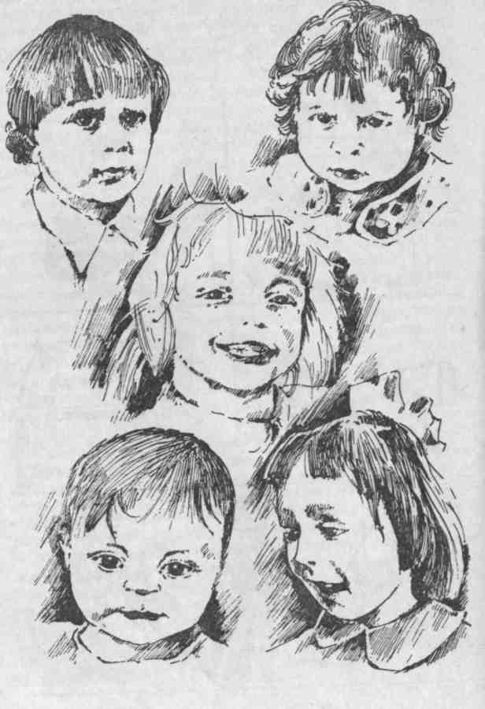

**К уроку №5 I четверть упр. 2**

**К уроку №5 I четверть упр. 4**

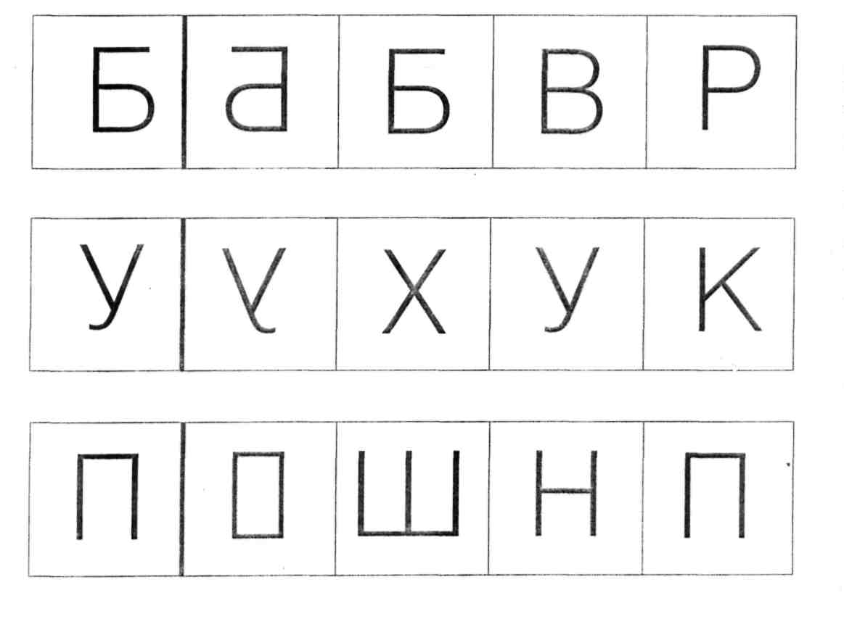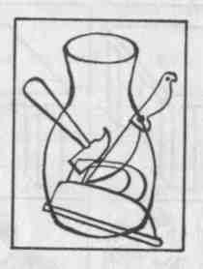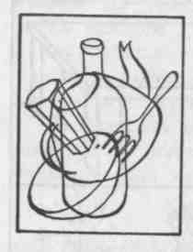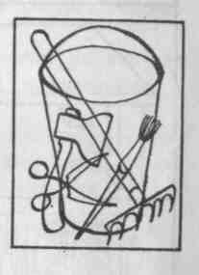

**К уроку №5 I четверть упр. 5**

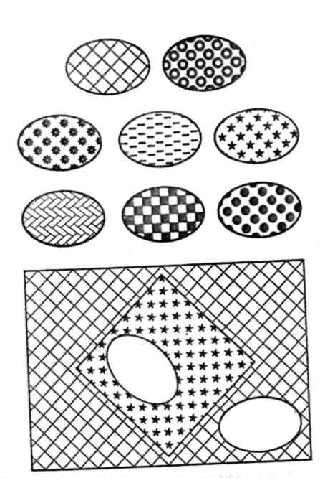

**К уроку №6 I четверть упр. 3**

**Загадки с подсказкой**

|  |  |
| --- | --- |
| **1.** Словно вихрь, летит, спасаясь  От врага, пугливый… (заяц)  **2.** Среди зверей слывет царём,  Его зовут бесстрашным… (львом)  **3.** Вместо шёрстки – иглы сплошь,  Враг мышей – колючий… (ёж)  **4.** В овечках знает толк  Свирепый, жадный… (волк)  **5.** Живёт спокойно, не спешит,  На всякий случай носит щит,  Под ним, не зная страха,  Гуляет… (черепаха)  **6.** На носу зверь носит рог  И зовётся… (носорог)  **7.** По реке плывёт бревно –  Ох, зловещее, оно!  Тем, кто в речку угодил,  Нос откусит… (крокодил)  **8.** На себе везёт не прытко  Домик собственный… (улитка)  **9.** Нору день и ночь копаю,  Вовсе солнышка не знаю.  Кто найдёт мой длинный ход,  Сразу скажет – это… (крот)  **10.** И в лесу мы, и в болоте,  Нас везде всегда найдёте:  На поляне, на опушке,  Мы зелёные-… (лягушки) | **11.** Не огонь, а жгусь ретиво,  А зовут меня… (крапива)  **12.** Вместо носа – пятачок,  Вместо хвостика – крючок.  Голос мой визглив и звонок.  Я – весёлый… (поросёнок)  **13.** Вот соль тебе, вот хлеб и ложка,  Сварилась к ужину… (картошка)  **14.** Отворилась тихо дверь,  И вошёл усатый зверь.  Сел у печки, хмурясь сладко,  И умылся серой лапкой.  Берегись, мышиный род!  На охоту вышел… (кот)  **15.** Полосат и толстопуз,  Слаще сахара… (арбуз)  **16.** В поле, огороде – прямо беда!  Глушит посевы сорняк… (лебеда)  Ну и платья – сплошь иголки –  Носят постоянно… (ёлки)  **17.** Печальны, красивы  Плакучие… (ивы)  **18.** Осенью первыми листья, как слёзы,  Тихо на землю роняют… (берёзы)  **19.** Пчёлка, милая пчела,  Ты бы мёду мне… (дала)  **20.** Лето, лето к нам пришло!  Стало сухо и… (тепло) |
| **21.** Хоть я сахарной зовусь,  Но от дождя я не размокла.  Крупна, кругла, сладка на вкус.  Узнали вы? Я… (свекла)  **22.** Сладок он, друзья на вкус,  А зовут его… (арбуз)  **23.** Трещала с самого утра:  - По-р-р-ра! По-р-р-ра!  А что пора?  Такая с ней морока,  Когда трещит… (сорока)  **24.** В лесу ночном кукует птица.  Она назвать себя боится…  - Ку – ку… Ку – ку…  Не спит опушка,  А птицу эту звать… (кукушка)  **25.** Зимой на ветках – яблоки!  Скорей их собери!  И вдруг вспорхнули яблоки,  Ведь это… (снегири) | **26.** То не радуга, не пламя!  Что за птица? Угадай!  Целый день болтает с нами  Разноцветный… (попугай)  **27.** В лесу под щебет, звонкий свист  Стучит лесной телеграфист:  «Здорово, дрозд-приятель!»  И ставит подпись… (дятел)  **28.** И в лесу, заметьте, дети,  Есть ночные сторожа.  Сторожей боятся этих,  Мыши прячутся, дрожа!  Очень уж суровы  Филины и… (совы)  **29.** На скале он строит дом.  Разве жить не страшно в нём?  Хоть кругом и красота,  Но такая высота!  Нет, хозяин не боится  Со скалы крутой скатится –  Есть могучих два крыла  У хозяина… (орла) |

**К уроку №6 II четверть упр. 5**

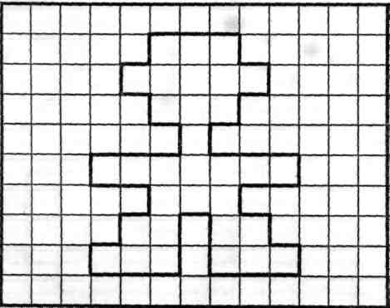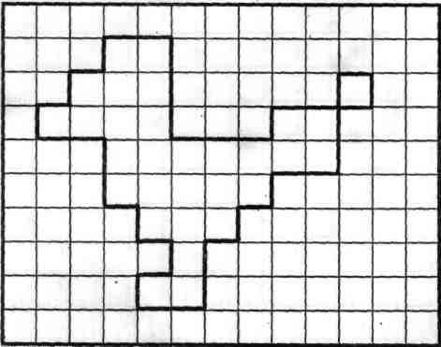

**К уроку №1 III четверть упр. 1**

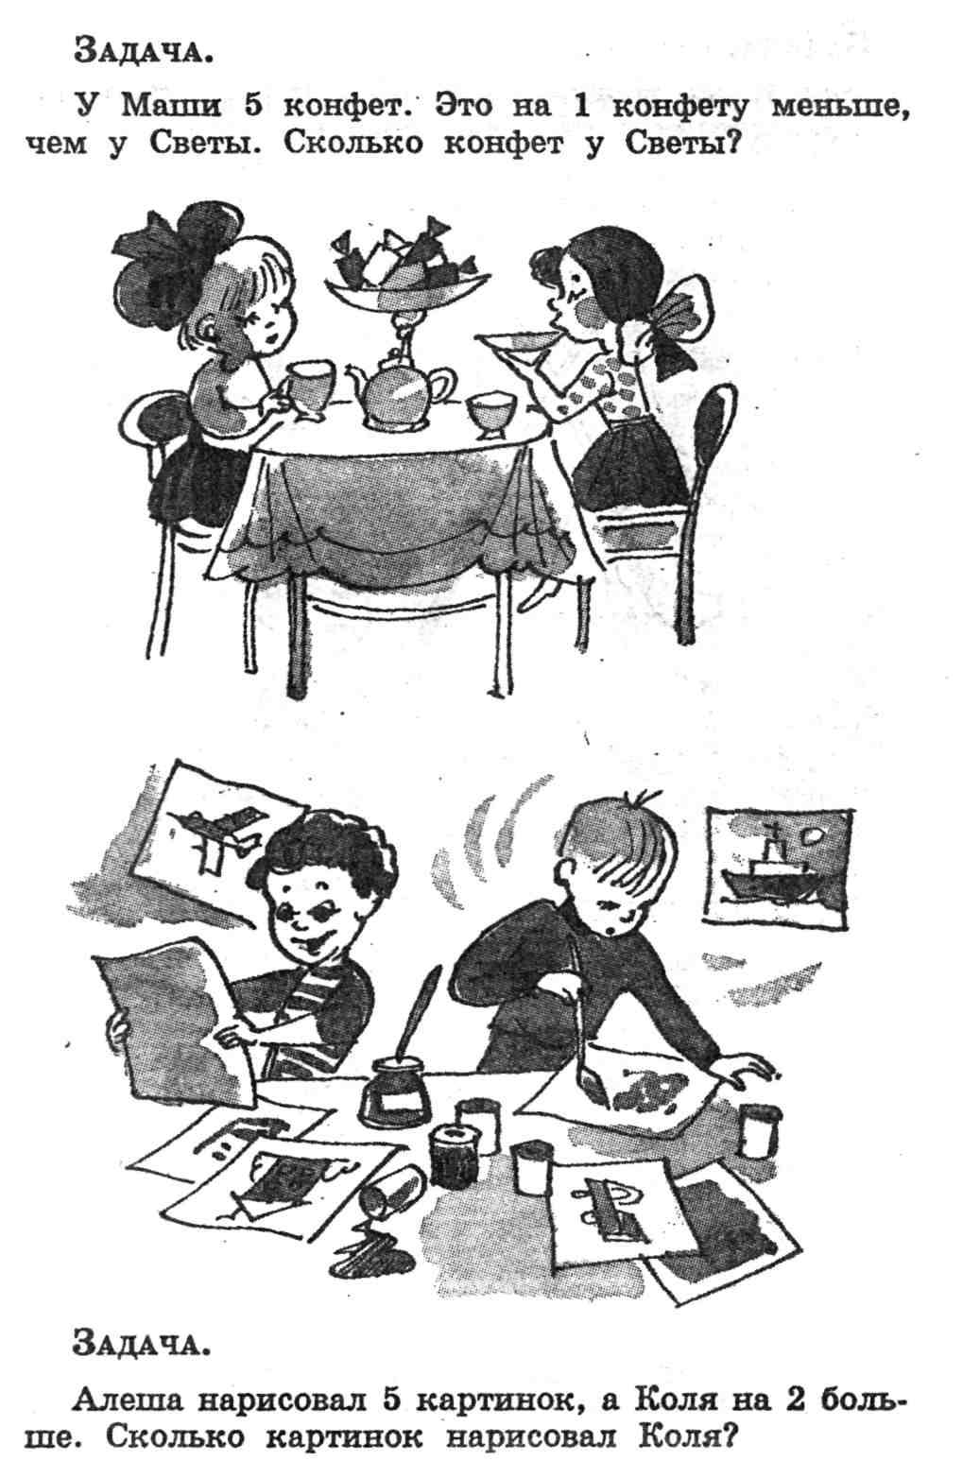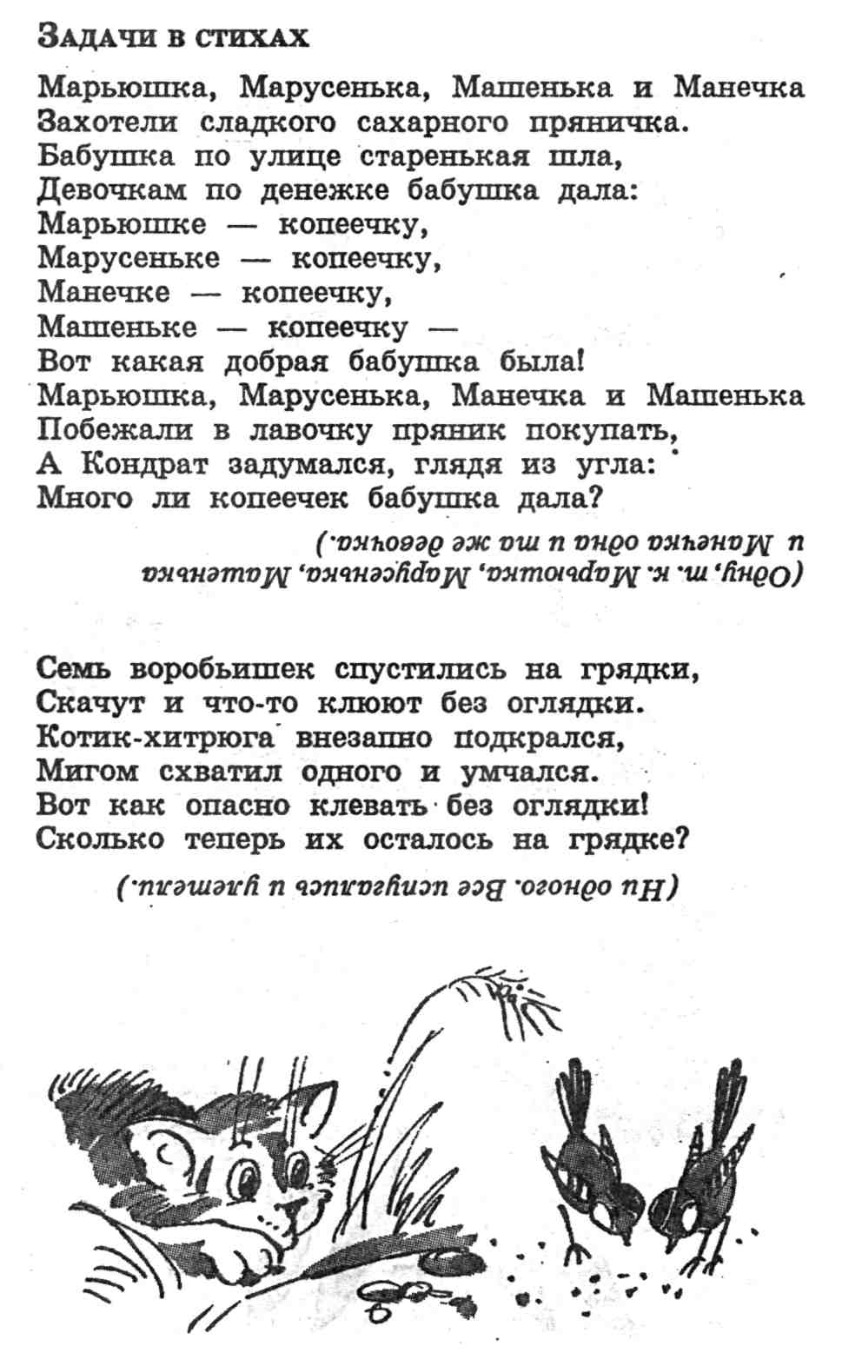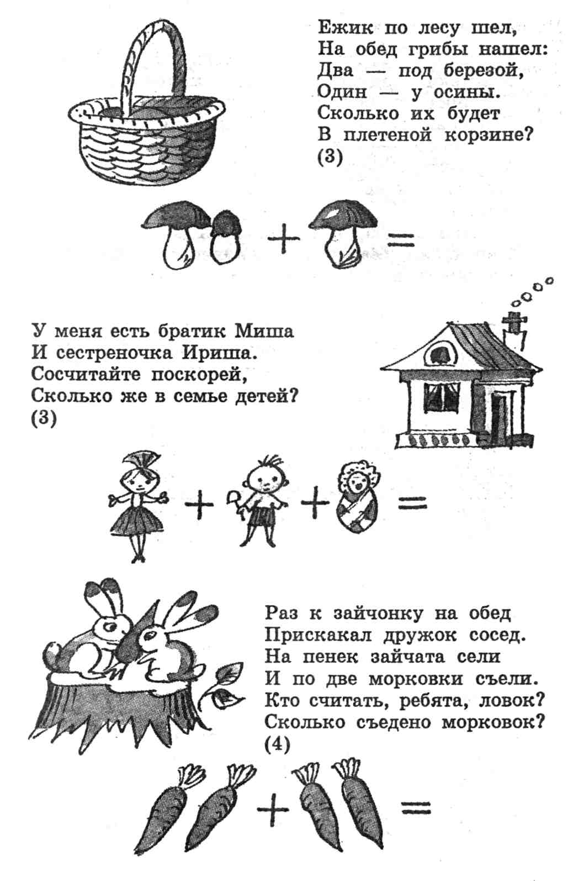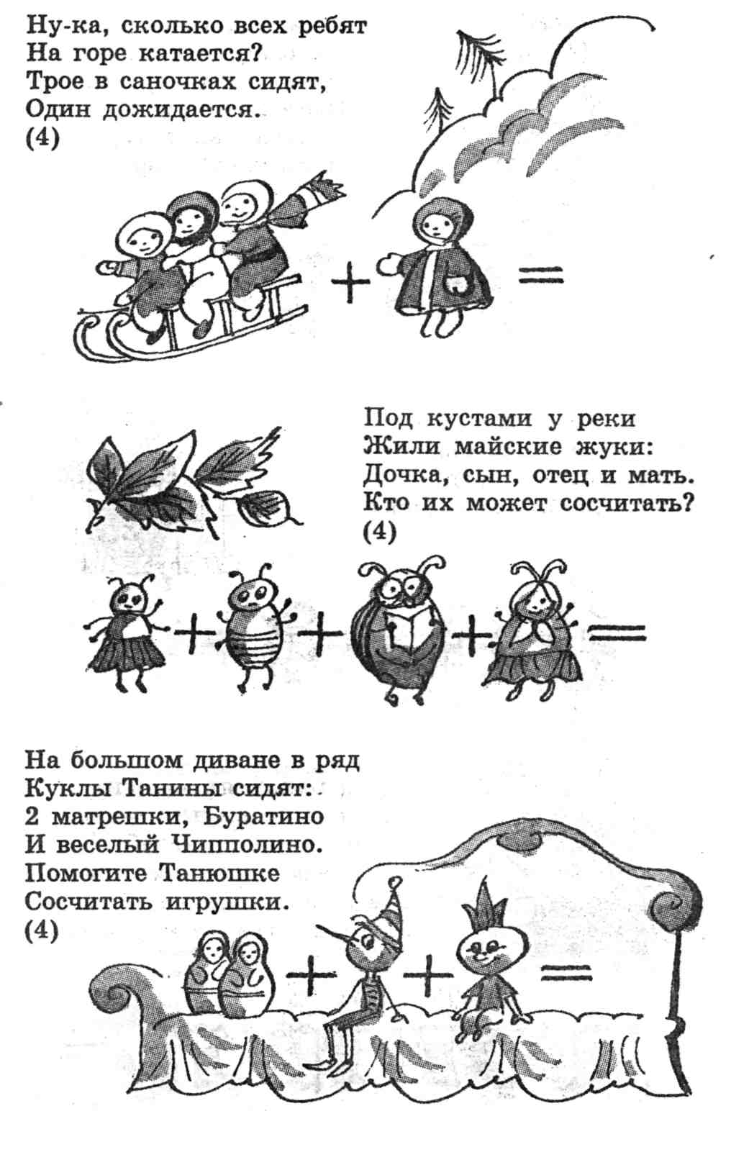

**К уроку №7 IV четверть упр. 1**

